**Молот и повешенный (Hammer and Hanging Man)**

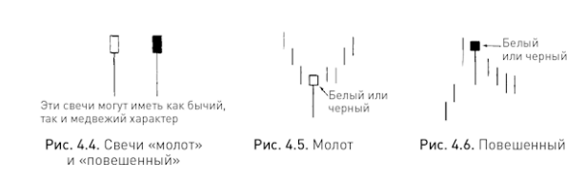

Молот и повешенного можно узнать по трем признакам:

1. Тело свечи находится в верхней части ценового диапазона. Цвет тела не важен.

2. Нижняя тень должна быть в два раза длиннее тела.

3. Верхняя тень должна отсутствовать или быть очень короткой.

**Чем длиннее нижняя тень, чем короче верхняя тень и чем меньше тело, тем сильнее бычий сигнал молота или медвежий сигнал повешенного.**

**Модель поглощения (Engulfing Pattern)**

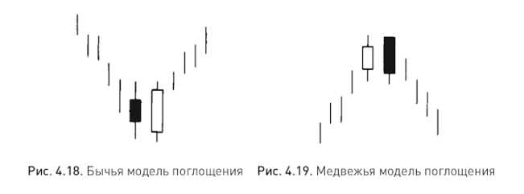

**Модель поглощения должна отвечать трем критериям:**

1. На рынке должен наблюдаться ярко выраженный восходящий или нисходящий тренд, хотя бы краткосрочный.

2. Тело второй свечи должно перекрывать собой тело первой (при этом поглощения тени может и не происходить).

3. Цвет второго тела должен отличаться от цвета первого. **Исключение возможно лишь в том случае, если первая свеча имеет настолько мизерное тело, что напоминает дожи или является дожи**

**Ниже перечислены факторы, повышающие вероятность изменения рыночной тенденции после того, как на графике возникает модель поглощения:**

1. Если первая свеча модели имеет очень короткое тело, а вторая – очень длинное. Это свидетельствует о том, что старая тенденция ослабевает, а новая набирает силу.

2. Если модель поглощения образуется после длительного тренда либо, наоборот, после резкого движения рынка.

3. Если вторая свеча модели поглощения возникает на фоне высокого объема торгов. Это может быть признаком ситуации, которую иногда называют «выпуск пара» (blow off): сразу после резкого скачка котировок рынок также быстро откатывается назад.

4. Если вторая свеча модели поглощения перекрывает собой сразу несколько предыдущих тел.

**Звезды**

Одними из самых удивительных в свечном анализе являются модели разворота, в которые входит звезда. **Так называется свеча с маленькими телом, возникающая после свечи с большим телом с образованием гэпа между телами** (см. рис. 5.1). **При этом не имеет значения, перекрывают ли друг друга тени свечей и какой у звезды цвет**. Звезда появляется на вершине или в основании, в последнем случае ее иногда называют «капля дождя». Имеется особое название и у звезды, у которой почти отсутствует тело, – звезда дожи (см. рис. 5.2)

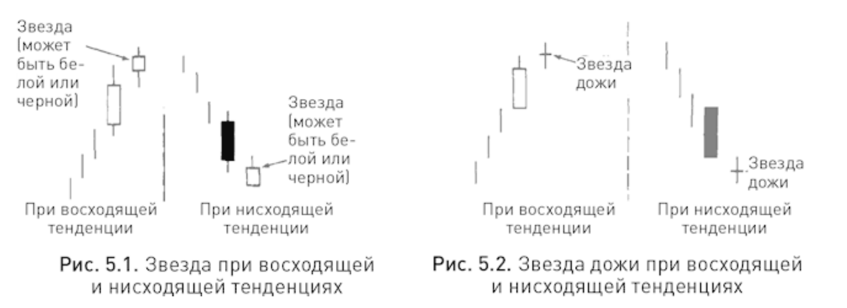

**Утренняя звезда**

**Она является сигналом разворота в основании и состоит из свечи с длинным черным телом, за которой с гэпом вниз идет свеча с маленьким телом (эта комбинация представляет собой основную часть модели), а за ней – свеча с белым телом, перекрывающим значительную часть черного тела первого дня.**

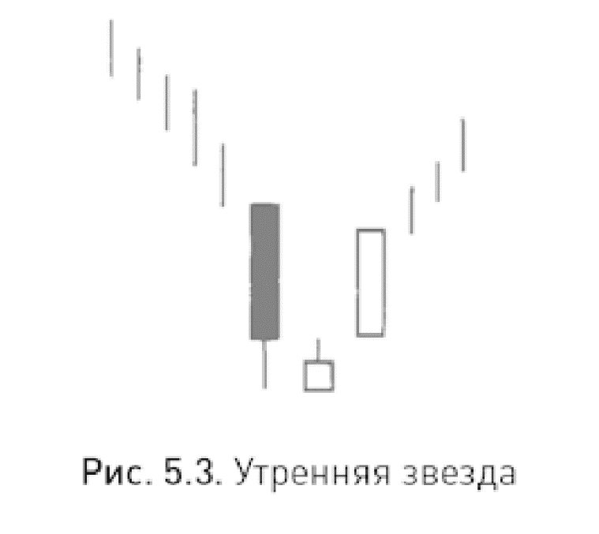

**В идеале на графике должны образоваться гэпы до и после среднего тела, но в реальности второй гэп возникает редко, что, впрочем, не влияет на силу бычьего сигнала.**

**Вечерняя звезда (Evening Star)**

Первая свеча этой модели имеет длинное белое тело, вторая – короткое тело любого цвета, а третья – черное тело, перекрывающее значительную часть белого

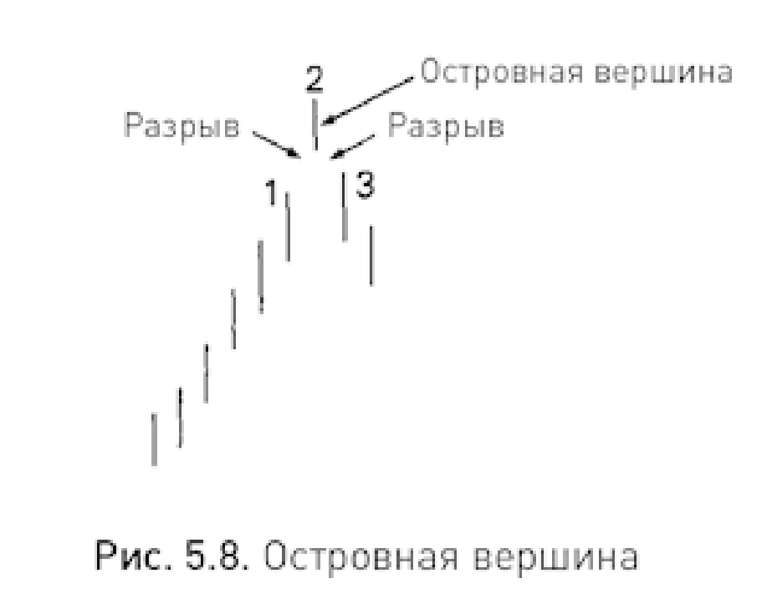

В идеальной вечерней звезде, как в идеальной утренней, должны возникать гэпы между телами первой и второй, а также второй и третьей свечей. Однако мой опыт показывает, что второй гэп в этих моделях наблюдается редко и не является обязательным – гораздо важнее то, насколько сильно черное тело третьей свечи перекрывает белое тело первой

|  |
| --- |
| ***Правило тех-анализа*** |
| ***одно из важнейших правил технического анализа гласит, что старый уровень поддержки часто становится уровнем сопротивления, и наоборот*** |

***Факторы усиления вечерней и утренней звезды***

Вот несколько факторов, повышающих вероятность того, что вечерняя или утренняя звезда достоверно предупреждает о развороте рынка: 1. Если между телами первой и второй свечей, а также между телами второй и третьей свечей образуются гэпы; 2. Если тело третьей свечи перекрывает значительную часть тела первой; 3. Если при формировании первой свечи наблюдается небольшой объем торгов, а при формировании третьей – значительный, что говорит об ослаблении старого тренда.

**Звезды дожи (Doji Stars)**

Если на растущем рынке свеча типа «дожи» образуется с гэпом вверх по отношению к телу предыдущей свечи или на падающем рынке – с гэпом вниз, то ее называют звездой дожи.

Появление звезды дожи на растущем рынке часто предвещает разворот на вершине, но имейте в виду, что если сразу после этой свечи с гэпом формируется свеча с белым телом (то есть не возникает модели «вечерняя звезда дожи»), то медвежий сигнал не подтверждается. С.  Нисон.  «Японские свечи: Графический анализ финансовых рынков» 64 В свою очередь, на падающем рынке звезда дожи образуется после свечи с черным телом и должна быть подтверждена следующей за ней свечой с длинным белым телом, перекрывающей значительную черного. Такая модель предвещает разворот в основании и называется утренняя звезда дожи

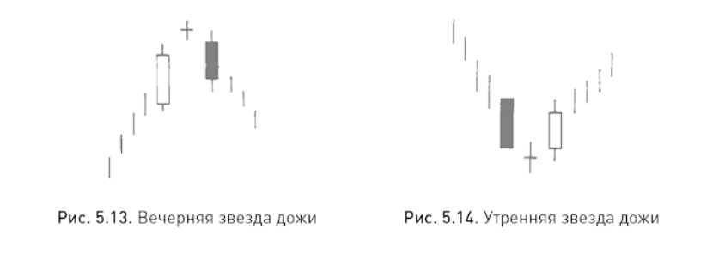

Иногда на растущем рынке звезда дожи формируется с гэпами между тенями до нее и после нее, образуя модель брошенный младенец на вершине (abandoned baby top, см. рис. 5.15). Это очень сильный сигнал разворота, но встречается он крайне редко. На падающем рынке может возникнуть модель, которая выглядит как зеркальное отражение брошенного младенца на вершине. Она называется брошенный младенец в основании (abandoned baby bottom, см. рис.  5.16), тоже является очень сильным сигналом разворота и тоже редко встречается на реальных графиках

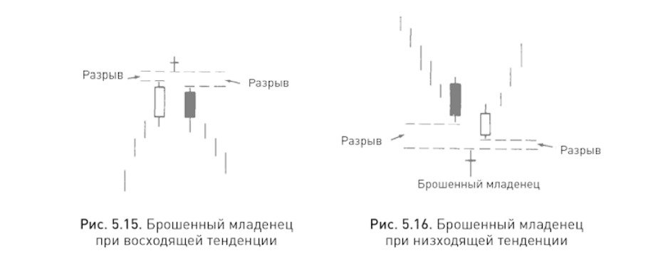

|  |
| --- |
|  |
| *КОНКРЕТНАЯ МОДЕЛЬ ЯПОНСКИХ СВЕЧЕЙ МОЖЕТ ЗАВИСИТЬ ОТ КОНКРЕТНОГО РЫНКА* |

**Падающая звезда (Shooting Star)**

одель падающая звезда состоит из двух свечей и предупреждает о вероятном достижении вершины, но при этом она является более слабым сигналом разворота, чем вечерняя звезда. Если вы посмотрите на рисунок 5.23, то увидите, что внешний вид второй свечи этой модели действительно напоминает падение звезды, оставляющей след: тело у нее маленькое, находится в нижней части ценового диапазона, а верхняя тень длинная. Цвет тела значения не имеет. идеале между телами первой и второй свечей, составляющих падающую звезду, должен образоваться гэп, однако на практике его наличие не является обязательным

